COMISION NACIONAL DE PREVENCION DE RIESGOS
Y ATENCION DE EMERGENCIAS

UNIDAD GESTIÓN DE OPERACIONES

Comité Comunal de Emergencia de ______________

PLAN DE CONTINGENCIA PARA TSUNAMIS EN LA COMUNIDAD DE _________________




FECHA
NOTA: basado en la plantilla elaborada en setiembre del 2023. Este plan de contingencia por tsunami cuenta con los permisos de reproducción y es de uso oficial. Las personas responsables de su uso en Costa Rica son el Jefe de Operaciones de la CNE, Punto Focal de Alerta de Tsunamis (TWFP) para Costa Rica ante la IOC/UNESCO y Silvia Chacón, coordinadora de SINAMOT, Contacto Nacional de Tsunamis (TNC) de Costa Rica ante la IOC/UNESCO.

Tabla de Contenidos
Tabla de Contenidos 2
1. Introducción 5
1.1. Sistemas de Alerta de Tsunami Globales 5
1.2. Tsunamis 5
1.3. Reconocimiento Tsunami Ready 6
1.4. Requisitos Tsunami Ready 6
2. Datos Generales del País 8
2.1. Estructura organizativa del Sistema Nacional de Gestión del Riesgo (SNGR) 8
2.2. Niveles de Alerta en Costa Rica 11
2.3 Contactos en Costa Rica 13
2.4 Datos Generales de la Comunidad 13
3 Inundación y Evacuación por Tsunami 14
3.1 Mapa de inundación por tsunami (EVAL-1) 14
3.2 Mapa de evacuación por tsunami (PREP-1) 15
3.3 Sectorización de la Comunidad 15
3.3.1 Sectorización para área de inundación menor 15
3.3.2 Sectorización para área de inundación mayor 16
3.4 Rutas de evacuación 16
3.5 Información de tsunami mostrada públicamente (PREP-2) 17
3.5.1 Señales de rutas de evacuación 17
3.5.2 Otra información de tsunami mostrada públicamente. 18
4 Información de la comunidad 19
4.1 Población expuesta (EVAL-2) 19
4.1.1 Población fija y fluctuante 19
4.1.2 Población vulnerable: 20
4.1.3 Infraestructura sensible dentro de la zona de inundación 20
Dentro del área de inundación menor 20
Dentro del área de inundación mayor 21
4.2 Inventario de recursos disponibles económicos, sociales, políticos y de infraestructura en la comunidad (EVAL-3) 21
4.2.1 Listado de organizaciones de primera respuesta en la comunidad: 21
4.2.2 Listado de organizaciones de primera respuesta fuera de la comunidad: 22
4.2.3 Comité Municipal de Emergencias (CME) 23
4.2.4 Comité Comunal de Emergencias (CCE) 23
4.2.5 Listado de líderes comunales 23
4.2.6 Listado de organizaciones comunales 24
4.2.7 Listado de infraestructura que pueda utilizarse durante y después de una evacuación por tsunami 24
4.2.8 Listado de personas y organizaciones que elaboraron el plan 25
5 Alerta 27
5.1 Mecanismos de recepción de la alerta (RESP-3) 27
5.2 Mecanismos de difusión de la alerta (RESP-4) 28
5.2.1 Árbol de llamadas en horas laborales 29
5.2.2 Árbol de llamadas en noches y fines de semana 29
5.3 Centro de Operaciones de Emergencia durante un tsunami (RESP-2) 29
5.4 Procedimientos de respuesta del Comité de Emergencias 30
5.4.1 Procedimiento de activación por alerta 30
5.4.2 Procedimiento de activación por evento súbito 32
5.4.3 Procedimiento de Apoyo Operativo 33
Procedimiento de Apoyo Operativo 33
5.5 Regreso a la zona evacuada 37
6 Sostenibilidad y Evaluación del Plan de Preparativos y Respuesta ante Emergencias por Tsunami 39
6.1. Fechas especiales para realizar actividades de tsunamis. 39
6.2. Planeamiento para la distribución constante de materiales de divulgación e información respecto a tsunamis (PREP-2) 39
6.3. Planeamiento para la realización de al menos tres actividades divulgativas o informativas al año (PREP-4) 40
6.4. Planeamiento para la realización de al menos un ejercicio de simulación o simulacro por tsunami cada dos años (PREP-5) 40
6.5. Planeamiento para la actualización de este plan en forma anual (RESP-1) 40
7. Anexos. Planes de Preparativos y Respuesta ante Emergencias por Tsunami de instituciones o empresas en la comunidad 41

Revisión del Plan
Personas que deben revisar este plan de respuesta a emergencia por tsunamis. Firma y fecha en que lo revisaron.

___________________________ ______________________
Fecha
Coordinador del Comité Comunal de
Emergencia de XXXXXX
Nombre Persona

___________________________ _________________________
Fecha
Validado por CME de XXXXX,
Nombre Persona

_______________________ ______________________
Oficial de Enlace Región XXXXX Fecha
Nombre Persona

Introducción

Sistemas de Alerta de Tsunami Globales

La coordinación internacional de un sistema de alerta de tsunamis se dio por primera vez en el Pacífico en 1968 bajo la figura de Grupo de Coordinación Intergubernamental (ICG) bajo los auspicios de la Comisión Oceanográfica Intergubernamental de la UNESCO en cooperación con el Centro Internacional de Información sobre Tsunamis (ITIC) establecido el 12 de noviembre de 1965 por la Comisión Oceanográfica Intergubernamental (COI) y organizado por el Servicio Nacional de Meteorología (NWS) de la Administración Nacional Oceánica y Atmosférica (NOAA) de los Estados Unidos de América (EE. UU.). Todo esto se dio a raíz de los tsunamis de Alaska de 1957 y 1964 y de Chile de 1960.
Después del tsunami del Océano Índico de diciembre del 2004, las Naciones Unidas ordenaron a la COI que coordinara el desarrollo de sistemas de alerta de tsunamis regionales similares al del Pacífico. Así surgieron el Sistema de Alerta Temprana contra Tsunamis y Otras Amenazas Costeras del Caribe y Regiones Adyacentes (ICG/CARIBE-EWS), el Sistema de Alerta Temprana contra los Tsunamis y Atenuación de sus Efectos en el Atlántico Nororiental y el Mediterráneo y Mares Adyacentes (ICG/NEAMTWS), el Sistema de Alerta contra los Tsunamis y Atenuación de sus Efectos en el Océano Índico (ICG/IOTWS) además del Sistema de Alerta de Tsunamis del Pacífico (ICG/PTWS).

Tsunamis
Según el Glosario de Tsunamis de la UNESCO, un tsunami es una serie de ondas de longitud y período extremadamente largos, generalmente generadas por las perturbaciones asociadas con los terremotos que ocurren debajo o cerca del fondo del océano. Sin embargo, existen otras series de factores que pueden generar un tsunami como las erupciones volcánicas, deslizamientos de tierra submarinos y caídas de rocas costeras.
La altura de un tsunami depende de la profundidad del agua en el lugar donde se genera, principalmente. Un tsunami con una altura de solo un metro en el océano profundo puede crecer hasta decenas de metros en la costa. Cerca de la costa, esta energía se concentra en la dirección vertical mediante la reducción de la profundidad del agua y en la dirección horizontal mediante un acortamiento de la longitud de onda debido a que la onda se mueve más despacio. Los tsunamis tienen períodos que pueden variar desde unos pocos minutos hasta una hora.
En algunos casos, un tsunami puede producir una inundación relativamente pequeña de las zonas costeras bajas, el cual llega a la costa de forma similar a una marea creciente. En otros casos, puede llegar a la costa en forma de una ola de agua turbulenta llena de escombros que puede ser muy destructiva. En la mayoría de los casos, también hay una reducción del nivel del mar que viene antes de las crestas del tsunami (valle de la onda), lo que resulta en una retirada del mar.

Reconocimiento Tsunami Ready
Es un Programa administrado por la Comisión Oceanográfica Intergubernamental de la UNESCO (IOC/UNESCO) en la figura de sus cuatro Sistemas de Alerta de Tsunami: Pacífico, Caribe, Índico y Noreste Atlántico-Mediterráneo. Una de las metas de la Década de las Ciencias Oceánicas para el Desarrollo Sostenible es que el 100% de las comunidades costeras en riesgo de tsunami sean reconocidas como Tsunami Ready para el 2030.
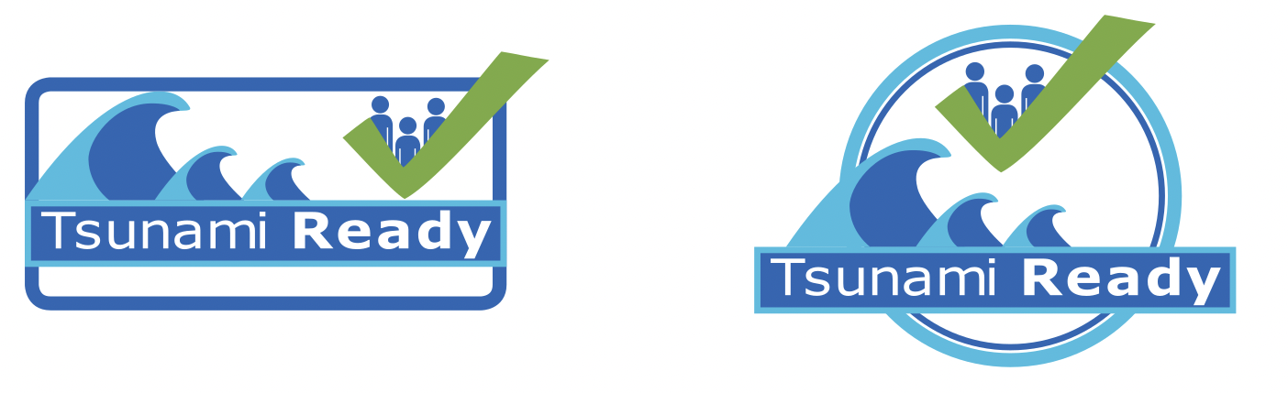
Figura 1. Logo Tsunami Ready
El programa Tsunami Ready busca que las comunidades cumplan una serie de requisitos que los preparan mejor para enfrentar un tsunami. Es un programa basado en las comunidades y como tal debe involucrar a todos los actores presentes en la comunidad. Además, representa un valor agregado para el sector turismo, ya que las personas visitantes saben que las comunidades Tsunami Ready están mejor preparadas para enfrentar un tsunami.
En Costa Rica ya contamos con seis comunidades reconocidas Tsunami Ready y se está trabajando con otras comunidades para que alcancen el reconocimiento.
Este plan es parte de los requisitos Tsunami Ready y es una herramienta para que la comunidad sepa cómo actuar en caso de tsunami, y cómo mantenerse preparados. Está basado en los requerimientos para el reconocimiento Tsunami Ready de la IOC/UNESCO. En cada sección del plan se indicará a cuál requisito Tsunami Ready corresponde.

Requisitos Tsunami Ready
Los requisitos Tsunami Ready fueron unificados para todos los océanos en el 2022 (UNESCO/IOC 2022). En la siguiente tabla se muestran esos requisitos y la sección de este plan que tiene lo correspondiente al requisito o está relacionada con el requisito. Este plan en sí mismo, cumple el requisito RESP-1.

 | EVALUACIÓN (EVAL)
 | EVAL-1. Las zonas de peligro de tsunami están mapeadas y señaladas. | 3.1 y 3.5
 | EVAL-2. Está estimado el número de personas en riesgo en la zona de peligro de tsunami. | 4.1
 | EVAL-3. Están identificados los recursos económicos, políticos, sociales y de infraestructura. | 4.2
 | PREPARACIÓN (PREP)
 | PREP-1. Están aprobados mapas de evacuación por tsunami fácilmente comprensibles. | 3.2
 | PREP-2. La información de tsunami está mostrada públicamente, incluyendo señalización. | 3.5
 | PREP-3. Los recursos de divulgación, concientización pública y educación están disponibles y distribuidos. | 6.2
 | PREP-4. Se organizan por lo menos 3 actividades de divulgación e información al año. | 6.3
 | PREP-5. Se organiza un ejercicio comunitario de tsunami al menos cada dos años. | 6.4
 | RESPUESTA (RESP)
 | RESP-1. Está aprobado un plan de emergencia de tsunami comunitario. | Todo
 | RESP-2. Hay capacidad de manejar operaciones de respuesta de emergencia durante un tsunami. | 2.1, 4.2.3, 4.2.4, 5.3 y 5.4
 | RESP-3. Existen medios redundantes y confiables para recibir alertas oficiales de tsunamis a tiempo las 24 horas del día. | 5.1
 | RESP-4. Existen medios redundantes y confiables para difundir alertas oficiales de tsunamis a tiempo a la población las 24 horas del día. | 5.2

Datos Generales del País

Estructura organizativa del Sistema Nacional de Gestión del Riesgo (SNGR)
En Costa Rica todas las instituciones que tienen alguna relación con la gestión del riesgo se encuentran agrupadas en el Sistema Nacional de Gestión del Riesgo (SNGR), ver Figura 2.
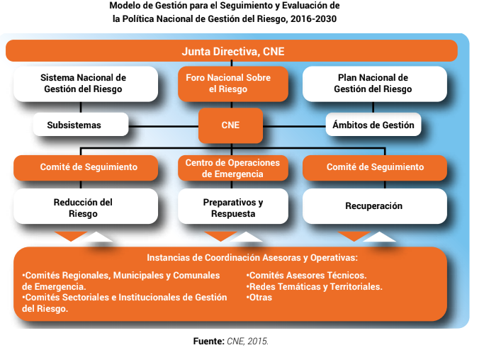
Figura 2. Organigrama del Sistema Nacional de Gestión del Riesgo (SNGR).
El SNGR tiene un Sub-Sistema de Preparativos y Respuesta, el cual se muestra en la Figura 3.

Figura 3. Organigrama Sub-Sistema Preparativos y Respuesta

El Centro Coordinador de Operaciones es parte medular del SNGR, ver Figura 4.

Figura 4. Organigrama del Centro Coordinador de Operaciones (CCO).
En general y siguiendo la organización del Sistema Nacional del Riesgo (SNGR) y sus estructuras, el flujograma de recepción y generación de información de eventos de tsunami se puede ver en la
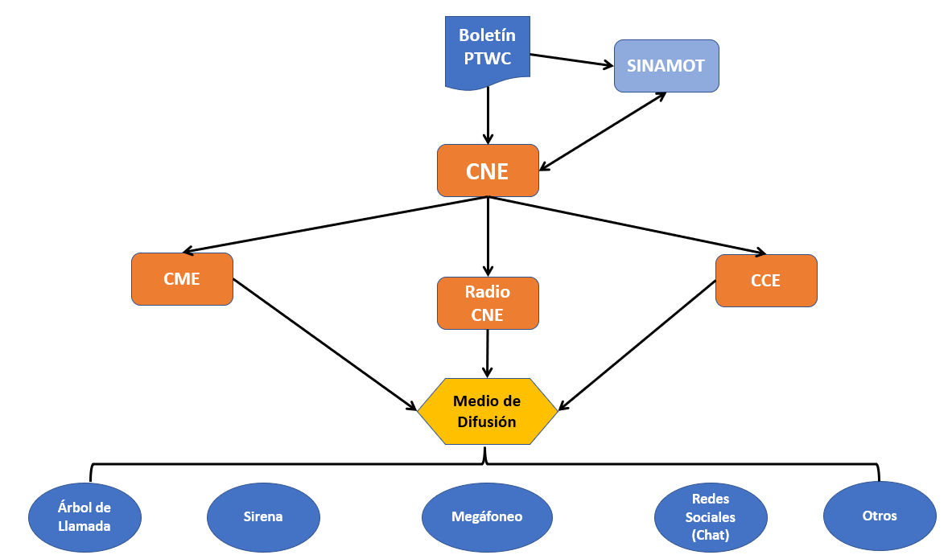
Figura 5. Flujograma de recepción y generación de información de eventos de tsunami.

Niveles de Alerta en Costa Rica
En Costa Rica, el ente rector del Sistema Nacional de Gestión del Riesgo (SNGR) es la Comisión Nacional de Prevención del Riesgo y Atención de Emergencias (CNE).
Los niveles de alerta que emite la CNE y sus implicaciones son los siguientes:
Tipo de Alerta | Concepto | Definición | Acciones Generales
Verde | Información | Indica cuando se prevé que un fenómeno puede afectar o poner en peligro una comunidad, cantón, región o país. | Los Comités de Emergencia deben mantenerse activos y estar monitoreando los sectores de mayor riesgo en los cantones.  A la población en general monitorear las condiciones en las áreas de su territorio y estar pendientes ante cualquier situación que se pueda presentar.  Precaución en las carreteras para los conductores.  Acatar las indicaciones que emitan los entes oficiales por medio de redes sociales, medios de comunicación u otros.
Amarilla | Preparación | Indica que el peligro crece y se sabe que en el fenómeno va a afectar a la población. | Activar procedimientos preestablecidos de los organismos de socorro.  Tomar precauciones específicas según los planes de emergencia existentes en sus hogares, lugares de trabajo o comercios.  Estar atentos a la información que brinda las instituciones OFICIALES lideradas por la Comisión Nacional de Emergencias (CNE).  Establecer y reforzar redes de vigilancia, monitoreo e investigación.  A los organismos de socorro preparar recursos de búsqueda, rescate y asistencia.
Naranja | Movilización y Contención | Se determina alerta naranja cuando se presentan condiciones de riesgo alto. Cuando se prevé que el evento adverso ocurra y su desarrollo pueda afectar a la población, medios de vida, sistemas productivos, accesibilidad a servicios básicos y otros. | Para aspectos de movilización por evento natural, se debe activar los procedimientos de evacuación temprana (seco) de las zonas de alto riesgo y población altamente vulnerable hacia sitios seguros.  Para aspectos de contención se debe aplicar con rigurosidad las recomendaciones sanitarias de parte del Ministerio de Salud y otras disposiciones de tipo restrictivas que emitan las instituciones competentes en el tema.
Roja | Evacuación y Respuesta | Se establece cuando una amenaza crece en extensión y severidad, requiriendo movilización de todos los recursos necesarios para la atención de las emergencias. | A. Activar las alarmas preestablecidas.  B. Evacuar y asegurar a la población afectada.  C. Ejecutar los planes de contingencia.  D. Dar seguimiento continuo a la información que brinda las instituciones oficiales, lideradas por la Comisión Nacional de Emergencias (CNE).  E. Los comités de emergencia y las instituciones deben continuar con los mecanismos y acciones de respuesta y disponer de los recursos necesarios para la atención oportuna.

Es importante indicar que existen alertas naturales que indican la posible ocurrencia de un tsunami, las que se detallan al inicio del capítulo 4. Y ante una alerta natural se debe actuar inmediatamente sin esperar las alertas oficiales.

Contactos en Costa Rica
Los contactos de SINAMOT y la CNE son
Institución | SINAMOT | CNE
Teléfono | 2277-3929  Fax 2277-3616 | 2210-2707  2210-2872
Correo | sinamot@una.ac.cr | telecomunicaciones@cne.go.cr
Sitio web | www.sinamot.una.ac.cr | www.cne.go.cr
Facebook | sinamot.cr  https://www.facebook.com/sinamot.cr/ | CNECostaRica  https://www.facebook.com/CNECostaRica/
Twitter | SINAMOT_CR | CNE Costa Rica
Instagram | SINAMOT_UNA
YouTube | Sinamot Costa Rica | CNECostaRica

Datos Generales de la Comunidad
Información General
Cantón
Distrito
Población del distrito
Nombre de la comunidad o comunidades

Se debe agregar un mapa con la ubicación y delimitación (opcional) de la comunidad.
Figura 6. Mapa de ubicación de la comunidad

Inundación y Evacuación por Tsunami

Mapa de inundación por tsunami (EVAL-1)
Se debe usar uno de los siguientes dos párrafos, el otro se debe eliminar:
Versión 1, mapa elaborado por modelado numérico:
Para obtener el mapa de inundación por tsunami, SINAMOT realizó el modelado numérico de propagación e inundación por tsunami, con una resolución de xxxxx para toda la costa Pacífica del país. Para el caso de la comunidad de XXXXX, se anidó una malla de XXX segundos de arco. En el caso de tsunamis locales se usaron XXXXX escenarios sísmicos. En el caso de tsunamis lejanos se desarrolla de forma similar, pero con XX escenarios de magnitud Mw XX.
Los escenarios que causaron una mayor inundación fueron:
Pacífico
Tipo de tsunami | Nombre del escenario | Mw | Tiempo de arribo | Área de inundación
Local
Regional | Galeras I y II (Reunión de Expertos de Colombia-Ecuador) | 8.9
Lejano | Tonga-Kermadec 21 (H+A+B+C+D de la reunión de Expertos de Tonga-Kermadec) | 9.7

Caribe
Tipo de tsunami | Nombre del escenario | Mw | Tiempo de arribo | Área de inundación
Local
Regional | Norte de Colombia

Versión 2, mapa elaborado con cota fija:
Para obtener el mapa de inundación por tsunami, se utilizó una cota fija de xxx m sobre el nivel del mar para tsunamis locales y de xxx m sobre el nivel del mar para tsunamis lejanos, basados en modelado numérico de baja resolución hasta una profundidad de 20 m, debido a la falta de batimetría costera. En el caso de tsunamis locales se usaron los siguientes escenarios sísmicos XXXXXX. El escenario de inundación del tsunami lejano se desarrolla de forma similar, pero con XX escenarios de magnitud Mw XX. Está cota fija se moderó tomando una distancia máxima desde la costa de XXXX km.
Se debe insertar aquí el mapa de inundación por tsunami

Figura 7. Mapa de inundación por tsunami

Mapa de evacuación por tsunami (PREP-1)
A partir del mapa de inundación por tsunami presentado en la sección 3.2 se elabora un mapa de evacuación por tsunami, que incluye además del área de inundación, los puntos de reunión y las rutas de evacuación.

Aquí se debe agregar el mapa de evacuación por tsunami
Figura 12. Mapa de evacuación por tsunami

Sectorización de la Comunidad
Se establece a partir del mapa de inundación por tsunamis (locales y lejanos), en función de la concentración de población y censo de la población en riesgo. La sectorización se realiza mediante el uso de nombres de localidades que son conocidas por toda la población.
En caso de que las áreas de inundación menor y mayor sean las mismas, se puede borrar una de las dos.

Sectorización para área de inundación menor

Sectorización para área de inundación menor
Sectores | Número de personas expuestas | Número de familias expuestas

Figura 8. Mapa de sectorización para área de inundación menor

Sectorización para área de inundación mayor

Sectorización para el área de inundación mayor
Sectores | Número de personas expuestas | Número de familias expuestas

Figura 9. Mapa de sectorización para área de inundación mayor

Rutas de evacuación
Aquí se describen las rutas de evacuación que debe usar cada sector, el punto de reunión al que debe ir, la distancia máxima a recorrer y el tiempo aproximado que toma llegar al punto de reunión. Si es necesario debe haber dos tablas: para áreas de inundación menor y mayor.
Se estima el tiempo de evacuación como el tiempo que se requiere para llegar desde el punto más distante del sector hasta el punto de reunión, caminando a paso lento.

Descripción de Rutas de Evacuación por Tsunami
Sector | Punto de Reunión | Rutas de Evacuación
Sector | Punto de Reunión | Ruta | distancia  (km) | Tiempo  (min)

Información de tsunami mostrada públicamente (PREP-2)

Señales de rutas de evacuación
Tanto las zonas de precaución de tsunami, como los puntos de reunión y las rutas de evacuación se deben señalizar.
A continuación, se detalla la cantidad y distribución de las señales de rutas de evacuación, zonas de precaución y puntos de reunión en caso de tsunami en la comunidad.
Cantidad y tipos de señales en la comunidad
Señal | Tipo | Cantidad
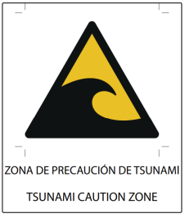 | Zona de precaución de Tsunami
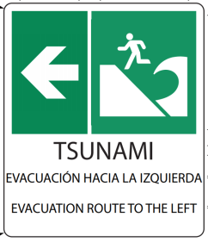 | Evacuación hacia la izquierda
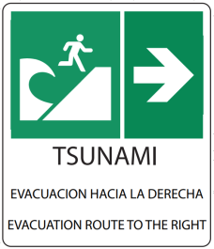 | Evacuación hacia la derecha
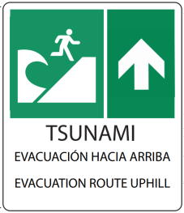 | Evacuación hacia arriba
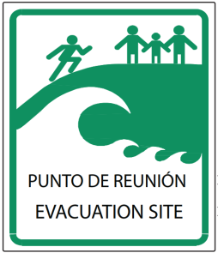 | Punto de Reunión
TOTAL DE SEÑALES:

Figura 10. Mapa de señales

Incluir una tabla con la ubicación geográfica de cada una de las señales (coordenadas).

Otra información de tsunami mostrada públicamente.
Aquí se debe listar otro tipo de información de tsunami que esté mostrada públicamente, por ejemplo, los rótulos de mapas de evacuación, posters, etc.
Información de tsunami mostrada públicamente
Medio | Información mostrada | Localización | Material
Ejemplo: rótulo de mapa de evacuación por tsunami | Mapa de evacuación por tsunami, información de qué hacer en caso de tsunami | En el malecón, frente a Restaurante Las Olas | Metal

Información de la comunidad
En este capítulo se encuentra toda la información relacionada con la preparación ante tsunamis de la comunidad.

Población expuesta (EVAL-2)

Población fija y fluctuante
Los datos de población pueden ser estimados. Entre más cercanos sean a la realidad, mejor será la preparación de la comunidad, pero no se requiere que sean exactos porque se entiende que muchos de ellos no se consiguen en registros oficiales.
Datos de población
Variables |  | Área menor | Área mayor
1 | Población total de la comunidad
2 | Total de unidades de vivienda en la comunidad
3 | Total de unidades de vivienda en la comunidad dentro de la zona de inundación
4 | Población total dentro de la zona de inundación
5 | Población de 5 años o menos dentro de la zona de inundación
6 | Población de 65 años o más dentro de la zona de inundación
7 | Población con discapacidades dentro de la zona de inundación
8 | Mujeres cabeza de familia dentro de la zona de inundación
9 | Visitación turística promedio durante temporada alta
10 | Visitación turística promedio durante temporada baja
11 | Cantidad estimada de personas visitantes dentro de la zona de inundación durante el día en temporada baja
12 | Cantidad estimada de personas visitantes dentro de la zona de inundación durante la noche en temporada baja
13 | Cantidad estimada de personas visitantes dentro de la zona de inundación durante el día en temporada alta
14 | Cantidad estimada de personas visitantes dentro de la zona de inundación durante la noche en temporada alta

Población vulnerable:
De ser posible, con la información facilitada por el Área de Salud se elabora una base de datos de la población más vulnerable dentro del área de inundación. Es probable que esta población vaya a requerir algún tipo de apoyo durante la evacuación: niños y niñas, adultos mayores, personas con discapacidad, etc.

Identificación de grupos vulnerables y necesidades especiales
Tipo de tsunami (local, lejano, los dos) | Sector | Familia / Número de personas con necesidades especiales | Ubicación | Tipo de limitación y apoyo requerido para la evacuación

Infraestructura sensible dentro de la zona de inundación
Son sitios esenciales en la prestación de algún tipo de servicio público a la población y que están dentro del área de inundación: hospitales, centros de salud, estaciones de bomberos, Cruz Roja y policía, edificios gubernamentales, agencias de bancos estatales, ICE, AyA, centros de adultos mayores, centros educativos, etc. Se deben completar las mismas tablas para tsunamis locales y lejanos, en caso de que las áreas de inundación sean diferentes para los dos.
Es recomendable que cada centro educativo y cada institución pública dentro de la zona de inundación cuente con su propio Plan de Preparativos y Respuesta ante Emergencias por Tsunami. Lo mismo aplica para los hoteles presentes dentro de la zona de inundación. Estos planes se deben agregar en los anexos.

Dentro del área de inundación menor

Identificación de infraestructuras esenciales dentro del área de inundación por menor

Sector | Tipo de Infraestructura y nombre | Ubicación / Dirección | Persona Responsable de evacuación

Identificación de centros educativos dentro del área de inundación menor
Sector | Nombre de Centro Educativo | Ubicación / Dirección

Dentro del área de inundación mayor

Identificación de infraestructuras esenciales dentro del área de inundación por tsunamis lejanos

Sectores | Tipo de Infraestructura y nombre | Ubicación / Dirección | Persona Responsable de evacuación

Identificación de centros educativos dentro del área de inundación por tsunamis lejanos
Sectores | Nombre de Centro Educativo | Ubicación / Dirección

Inventario de recursos disponibles económicos, sociales, políticos y de infraestructura en la comunidad (EVAL-3)
Como parte del trabajo de preparación de la comunidad, es fundamental establecer el inventario de las instituciones y organizaciones en las áreas donde se lleva a cabo el proceso de implementación de la alerta temprana. En los casos que sea requerido, los líderes comunitarios o las personas que sean designadas por la comunidad; con previo entrenamiento, apoyarán las actividades de divulgación de conocimientos sobre la amenaza, los mecanismos de alerta y los procesos d e evacuación de personas.

Listado de organizaciones de primera respuesta en la comunidad:
En la tabla se muestran las organizaciones de primera respuesta presentes en la comunidad.
Favor agregar si es necesario. Si una de las organizaciones no está presente en la comunidad, se debe quitar de esta tabla y ponerla en la tabla de la sección 3.5.2. Se pueden agregar otras organizaciones de primera respuesta si es necesario.
Listado de Organizaciones de Primera Respuesta en la comunidad
Institución | Nombre de contacto (si aplica) | Teléfono | Dirección
Cruz Roja
Fuerza Pública
Bomberos
Policía de Tránsito
Policía Turística

Listado de organizaciones de primera respuesta fuera de la comunidad:
En la tabla se muestran las organizaciones de primera respuesta que no están presentes en la comunidad. Favor indicar la organización más cercana que atendería la emergencia en la comunidad.
Se pueden quitar o agregar si es necesario
Listado de Organizaciones de Primera Respuesta fuera de la comunidad
Institución | Nombre de contacto (si aplica) | Teléfono | Dirección
Cruz Roja
Fuerza Pública
Bomberos
Policía de Tránsito
CME (Comité Municipal de Emergencias) contacto en caso de tsunami

Comité Municipal de Emergencias (CME)
Se debe listar a las personas e instituciones pertenecientes al Comité Municipal de Emergencias del cantón al que pertenece la comunidad. Este comité debe manejar las operaciones durante una emergencia por tsunami en conjunto con los CCEs costeros de su cantón.
Comité Municipal de Emergencias de
Institución | Nombre de persona (si aplica) | Teléfono | Correo electrónico

Comité Comunal de Emergencias (CCE)
Todas las comunidades deben tener un Comité Comunal de Emergencias (CCE). Aquí se debe listar a las personas pertenecientes a este comité. Este comité debe manejar las operaciones durante una emergencia por tsunami en conjunto con el CME.
Comité Comunal de Emergencias de
Nombre de persona | Institución (si aplica) | Teléfono | Dirección

Listado de líderes comunales
Se deben identificar los líderes comunales y personas con algún tipo de injerencia institucional a nivel comunitario que apoyen al proceso de evacuación al momento de la emergencia.
Líderes comunales para apoyo en la evacuación
Sector (si aplica) | Responsables Organizaciones Comunitarias | Nombre de las personas de apoyo para la evacuación | Tarea asignada

Listado de organizaciones comunales
Se deben identificar las organizaciones comunales de todo tipo presentes en la comunidad.
Organizaciones comunales presentes en la comunidad
Sector (si aplica) | Responsables Organizaciones Comunitarias | Nombre de las personas de apoyo para la evacuación | Tarea asignada

Listado de infraestructura que pueda utilizarse durante y después de una evacuación por tsunami
Aquí se deben listar las edificaciones que pudieran utilizarse durante y después de una evacuación por tsunami, ya sea como refugio, albergue, centro de operaciones, cocina, comedor, etc.
Edificaciones que puedan apoyar durante y después de una evacuación
Edificación | Dirección | Nombre de persona responsable | Teléfono | Uso que se le puede dar

Listado de personas y organizaciones que elaboraron el plan
Listado y números de teléfono de las instituciones involucradas en el proceso
Listado de Contactos
Institución (si aplica) | Nombre de contacto | Teléfono

Alerta
Existen dos tipos de alerta de tsunamis: las alertas naturales y las alertas por las autoridades.
Las alertas naturales pueden consistir en sentir un sismo muy fuerte o muy largo. También, aunque no se haya sentido un sismo se puede ver un cambio rápido y extremo de las corrientes y las olas o se puede oír un ruido muy fuerte como un rugido o una explosión. Es importante recordar que no todos los tsunamis son causados por sismos. Los tsunamis también pueden ser causados por derrumbes de tierra, tanto derrumbes que caen al agua como derrumbes que suceden debajo del agua, también pueden ser causados por erupciones de volcanes costeros o submarinos y por ciertas condiciones meteorológicas. Por lo tanto, ante las alertas naturales se debe evacuar en forma inmediata.
Las alertas por las autoridades se deben obedecer al pie de la letra y siempre se debe considerar sólo información oficial. En nuestro país la institución encargada de dar alertas es la CNE, basados en el criterio técnico-científico dado por SINAMOT.
En lo que respecta a los mecanismos de recepción, interpretación y diseminación de la alerta, siempre se debe hacer la diferencia entre tsunamis locales y lejanos. En el caso de un tsunami local, el sismo mismo es la alerta, no se debe esperar a recibir una comunicación de parte de las autoridades para evacuar.

Mecanismos de recepción de la alerta (RESP-3)
En el caso de un tsunami lejano, la evacuación se realiza al recibir una alerta oficial.
En el caso de un tsunami local, la recepción de una alerta oficial es sólo como información complementaria o para cancelar una evacuación que ya haya empezado si es del caso. Las personas deben actuar inmediatamente ante una alerta natural.
La comunidad debe establecer por lo menos 3 medios redundantes para recibir alertas oficiales de tsunami 24/7.
Los posibles medios de recepción de la alerta disponibles en Costa Rica hasta la fecha son:
- base de radio de la CNE,
- radioaficionados,
- lista de correos de SINAMOT,
- aplicación para celulares UNA Costa Segura
- capacidad activa de vigilancia por internet y redes sociales,
- llamada del CME,
- transmisión de radio de guardacostas.
En la tabla siguiente se deben indicar al menos 3 de los medios listados arriba, con su respectiva persona o institución responsable, horario y personas a las que se les debe avisar.
Mecanismos de Recepción de la Alerta en la Comunidad

Medio de recepción de la alerta | Persona o institución responsable | Horario | Persona(s) a las que les debe avisar | Comentarios

Flujograma de recepción y generación de información de eventos de tsunami
(ejemplo para Sámara, hacer los cambios respectivos)
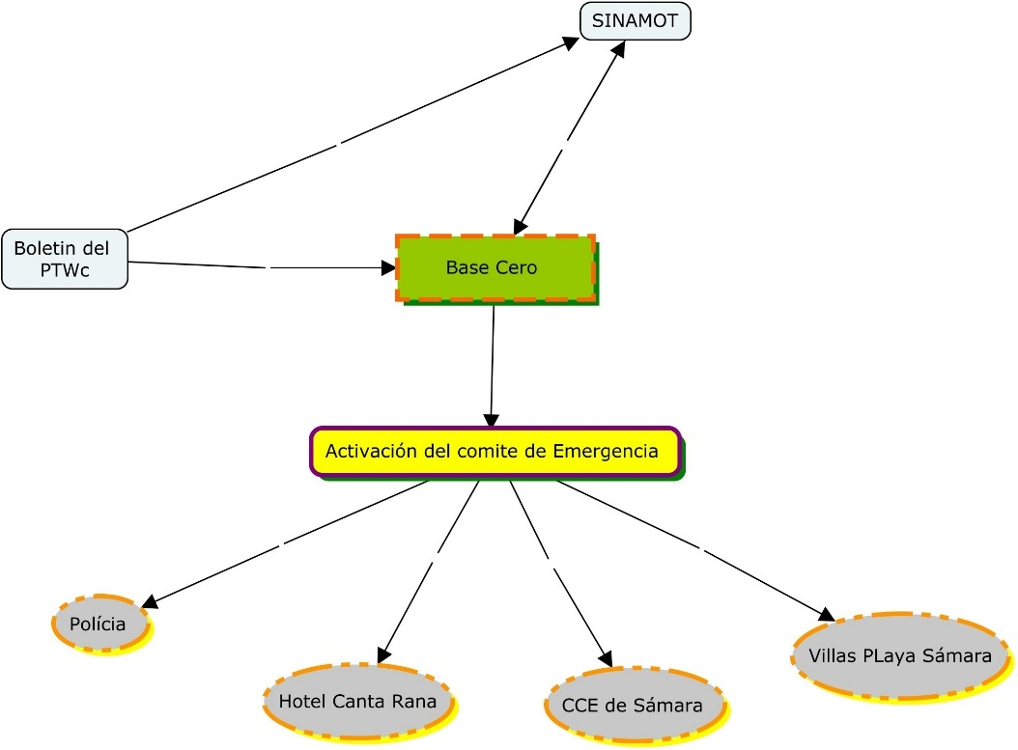
Figura 11. Flujograma de Recepción y Difusión de la Alerta (ejemplo para Sámara)

Mecanismos de difusión de la alerta (RESP-4)
La comunidad debe establecer por lo menos 3 medios redundantes para difundir alertas oficiales de tsunami funcionales 24/7.
Algunos posibles medios de difusión de la alerta son:
- sirenas fijas,
- sirenas en vehículos de primera respuesta,
- megáfonos,
- árboles de llamadas,
- redes sociales,
- personal de guardavidas en playas,
- policía turística,
- guardavidas.
En la tabla siguiente se deben indicar al menos 3 de los mecanismos de difusión de la alerta, con los sectores que cubre, el horario y la persona responsable.
Mecanismo de Difusión de la Alerta a la Población

Medio de difusión de la alerta | Sectores que cubre | Horario | Persona Responsable de Activar | Comentarios

En caso de que uno de los medios de difusión de la alerta sea por árboles de llamadas, es importante destacar que algunas instituciones encargadas no trabajan las 24 horas y los 7 días de la semana, como los centros educativos y EBAIS, por lo que en ese caso se debe plantear dos árboles de llamadas:

Árbol de llamadas en horas laborales
Este opera de 7am hasta las 5pm de lunes a viernes.

Árbol de llamadas en noches y fines de semana
Este opera sábados, domingo, días feriados y de lunes a viernes de 5pm a 7am.

Centro de Operaciones de Emergencia durante un tsunami (RESP-2)
En esta sección se debe detallar cómo se manejarán las operaciones de respuesta de emergencia durante un tsunami. Se debe hacerle cambios de ser necesario.
Las operaciones de respuesta de emergencia durante un tsunami se manejarán en (salón comunal, comandancia de Policía, Cruz Roja, EBAIS, etc.) para lo cual se cuenta con la autorización de (encargado de salón comunal, comandante de policía, administrador de Cruz Roja o Ebais o el que aplique). (Agregar información sobre quién tiene las llaves y otra información importante).
Las personas que estarán manejando estas operaciones son:
Listado de Personas que Integran el Centro de Operaciones de Emergencia
Institución (si aplica) | Nombre de contacto | Teléfono

En el caso de que el CCE no se pueda reunir físicamente durante una emergencia por tsunami, se van a reunir virtualmente usando las siguientes plataformas: (indicar los medios de reuniones virtuales del Centro de Operaciones de Emergencias)

Procedimientos de respuesta del Comité de Emergencias

Procedimiento de activación por alerta
 | Procedimiento de Activación por Alerta | 
Alcance: | Establecer los mecanismos de activación del Puesto de Mando ante la declaratoria de un estado de alerta.
Acciones Previas | - Tener un canal de comunicación disponible para convocar a los miembros del Comité que se llame “CCE-XXXXX” también se puede incluir a enlaces comunales que puedan dar apoyo en las emergencias.  - Plan Comunal de Emergencia, validado, actualizado y socializado que incluya como anexo el plan de contingencia.  - Mantener el directorio telefónico de contactos clave actualizado, por ejemplo, los encargados de escuela, salón comunal, iglesias, ect.  - Probar de forma semestral los sistemas de alarma definidos para las acciones de evacuación y realizar al menos una simulación y un simulacro al año en la comunidad.  - Practicar mediante ejercicios de simulación y simulacro una vez al año el plan de contingencia.
Sin Alerta | - Se recibe por medio del canal de comunicación oficial establecido por el CME el informe técnico científico, remitido por el Comité Municipal de Emergencia.  - Se comparte la información técnica por medio de canal oficial establecido por el CCE hacia los miembros del Comité y las comunidades en riesgo.  - Se monitorean las condiciones climáticas y la condición de los ríos por medio de los sistemas establecidos para este fin.
Alerta Verde | - Se recibe el comunicado de alerta por medio del Comité Municipal de Emergencia por medio del Chat de Comités Comunales y se comparte a los representantes del CCE.  - El Comité Ejecutivo entra en estado expectante a la evolución del evento.  - El encargado de Gestión de Información comparte el comunicado de la alerta al resto de la población ya sea por otros chats de organizaciones comunales o por medio de redes sociales debidamente formalizadas.  - Se procede a monitorear las zonas de riesgo en la comunidad y se reporta al Comité Municipal de Emergencia por medio del chat de CCE que administra el CME.  - En caso de que el evento evolucione, el Comité Ejecutivo se mantiene expectante a la necesidad de activación por parte del CME.  - Se da seguimiento a la información técnico-científica emitida por los medios oficiales, a través del Comité Municipal de Emergencia.
Alerta Amarilla | - Se sigue los pasos 9 y 10 en la Alerta Verde  - Se verifica por medio de las diferentes organizaciones si hay algún tipo de afectación en la comunidad y se informa al CME.  - En caso de tener reporte de afectación el Comité Ejecutivo y los Equipos de Trabajo quedan pendientes orden de activación por parte del CME para establecer el Puesto de Mando (PC).  - Se elabora el plan de acción del Evento (PAE) y con los objetivos y estrategias con base al Plan Comunal de Emergencia. Se establece la estructura operativa bajo el modelo vigente, por parte del Comité Ejecutivo.  - Se procede con la activación del plan de contingencia para zonas especificas bajo la influencia de la amenaza.  - Se continua con el monitoreo de las zonas de riesgo por medio de los contactos comunales y puestos de vigilancia instalados en las comunidades.
Alerta Naranja | - Además de los pasos de Alerta Amarilla  - El Puesto de Mando (PC) entra en sesión permanente de manera presencial con todos los equipos de trabajo activados y mediante la estructura operativa.  - Se activa los planes de contingencia existentes y se procede con la movilización y evacuación de población en riesgo inminente, se reporta de esta acción al CME.  - Se activa los sistemas de alarma establecidos en cada uno de los sectores vinculados al plan de contingencia y se da seguimiento a los procesos de evacuación.  - Se solicita apoyo al Comité Municipal de Emergencia de los requerimientos de suministros, apoyo de instituciones de respuesta para atender las acciones de evacuación.  - Se verifica la cantidad de personas evacuadas según la información de censo previo de cada sector y reportar la cantidad de personas que faltan por salir.  - Se activa la apertura de Albergues para la recepción y asistencia de las personas movilizadas a los sitios seguros.
Alerta Roja | - Además de los pasos de la alerta naranja.  - Se apoya en las acciones de rescate de personas a las instituciones de primera respuesta a cargo de las maniobras salvamento.  - Se apoya con el traslado de las personas rescatadas de los puntos de reunión a los sitios de seguridad o alojamiento temporal.
Regulaciones Especiales | Ley 8488  Reglamento de Funcionamiento de los Comités de Emergencia vigente  Plan Cantonal de Emergencia vigente
Documentos Anexos al Procedimiento | Plan de Acción del Incidente

Procedimiento de activación por evento súbito
 | Procedimiento de Activación por Evento Súbito | 
Alcance: | Establecer los mecanismos de activación del Puesto de Mando (PC) ante un evento súbito.
Acciones Previas | - Tener un canal de comunicación disponible para convocar a los miembros del Comité que se llame “CCE-XXXXX” también se puede incluir a enlaces comunales que puedan dar apoyo en las emergencias.  - Plan Comunal de Emergencia, validado, actualizado y socializado que incluya como anexo el plan de contingencia.  - Mantener el directorio telefónico de contactos clave actualizado, por ejemplo, los encargados de escuela, salón comunal, iglesias, ect.  - Probar de forma semestral los sistemas de alarma definidos para las acciones de evacuación y realizar al menos una simulación y un simulacro al año en la comunidad.  - Practicar mediante ejercicios de simulación y simulacro una vez al año el plan de contingencia.
Evento Súbito | - El evento va a ser el mecanismo de activación para los Comités Comunales de Emergencia y las instituciones en caso de que se afecten las comunicaciones.  - Se activa los planes de contingencia existentes y se procede con la movilización y evacuación de población en riesgo inminente de forma inmediata.  - Se activa los sistemas de alarma establecidos en cada uno de los sectores vinculados al plan de contingencia y se da seguimiento a los procesos de evacuación.  - Se solicita apoyo al Comité Municipal de Emergencia de los requerimientos de suministros, apoyo de instituciones de respuesta para atender las acciones de evacuación.  - Se verifica la cantidad de personas evacuadas según la información de censo previo de cada sector y reportar la cantidad de personas que faltan por salir.  - Se activa la apertura de Albergues para la recepción y asistencia de las personas movilizadas a los sitios seguros Se establece la estructura funcional y operativa y se informa al CME por medio del Gestor Comunitario y por medio del chat de Comités Comunales que administra el CME.  - Si la CNE emite un estado de alerta, se aplicará el procedimiento de activación por estado de alerta.
Regulaciones Especiales | Ley 8488  Reglamento de Funcionamiento de los Comités de Emergencia vigente  Plan Cantonal de Emergencia
Documentos Anexos al procedimiento | Plan de Acción del Evento

Procedimiento de Apoyo Operativo
 | Procedimiento de Apoyo Operativo | 
Procedimiento 4 | Nombre: Evacuación y Movilización de Población y Monitoreo y Vigilancia. | Área: Control Operativo
Alcance: | Establecer los mecanismos para realizar acciones de evacuación o movilización de población apoyando las acciones de rescate por parte de las instituciones de primera respuesta y monitoreando las zonas de riesgo.
Acciones Previas | - Tener un canal de comunicación disponible para convocar a los miembros del Comité Ejecutivo, Equipos de Trabajo y resto de representantes de las instancias y organizaciones del nivel local que se llame “CCE-Xxxxxx” también se puede incluir a enlaces comunales que puedan dar apoyo en las emergencias.  - Tener identificados los recursos de primera respuesta disponibles en la comunidad (no incluye los del cantón)  - Contar con el inventario de equipos de comunicaciones (Puestos de Radio) en la Comunidad.  - Si el CCE cuenta con radio de la CNE, este debe estar activo, para la retroalimentación de información con el Comité Municipal de Emergencia y Base-0 (CNE).  - Mantener un inventario de recursos móviles disponibles para traslado masivo de personas en el nivel de la Comunidad.  - Mantener actualizada la lista de contactos de los albergues.  - Conocer e identificar las poblaciones vulnerables y en riesgo inminente.  - Mantener un censo actualizado de población vulnerable (discapacitados, menores de edad, mujeres embarazadas, adultos mayores, personas con enfermedades bioinfecciosas) en las zonas de riesgo inminente en la comunidad.  - Identificar si hay personas en la comunidad con entrenamiento en rescate o atención extrahospitalaria (médicos, enfermeras, paramédicos o algún nivel de primeros auxilios) tener un inventario de este recurso y conocer su disponibilidad de apoyar al CCE.  - Conocer las rutas de evacuación, puntos y zonas seguras.
Apoyo Operativo | Alerta Amarilla  - El Coordinador del Comité Comunal / Municipal de Emergencia, establece la estructura de Apoyo Operativo con los recursos disponibles para dar respuesta al evento.  - Verificar dentro de los objetivos del Plan de Acción, las tareas que corresponden.  - Establece según de respuesta operativa en la comunidad las acciones que puede realizar, si no hay personal entrenado en rescate, se abocara a dar apoyo a las instancias de primera respuesta una vez que lleguen a dar el soporte.  - Se debe preparar junto con Logística el recurso móvil disponible para apoyar en las acciones de evacuación y movilización, una vez que se haga efectivos los rescates con el personal entrenado.  Alerta Naranja  - Activa los equipos de Evacuación y Monitoreo y Vigilancia para ver las necesidades primarias de movilización de personas a sitios seguros, una vez que se reciba la orden desde el CME o bien se determine la decisión del Coordinador con base a los planes de contingencia o la misma evolución del evento, sin exponer al personal.  - Coordina junto con Logística el plan de movilización y evacuación de población en riesgo. Según el plan de contingencia vigente o el inminente impacto en las próximas horas. Informa al Coordinador para que este informe al CME.  - Coordina con Logística recursos para apertura de albergues y traslado de población evacuada en zonas seguras.  - Participa de forma permanente y presencial en el CCO.  - Coordina la verificación de incidentes que le pase el Área de Control Operativo del CME por medio del Chat de los CCE que administra el Comité Municipal de Emergencia.  - Con la verificación de los incidentes, remite cualquier requerimiento o necesidad a Control Operativo del CME para la debida atención y finalización del incidente, esto en caso de que no se pueda resolver con los recursos comunales.  - Si se resuelve el incidente con el recurso comunal, se informa a Control Operativo del CME para que se proceda a la finalización del incidente por Base-0.  Alerta Roja  - Hace retroalimentación a Gestión de Información y a Logística en las acciones de evacuación y de las personas movilizadas, para el reporte de acciones.  - Los equipos de evacuación apoyan a las instituciones de primera respuesta.  - Participa de forma permanente en el CCO.
Monitoreo y Vigilancia | Alerta Verde  - Al recibir la notificación de alerta activa a las redes de vigilancia y puestos de radio disponibles o los mecanismos establecidos a nivel local para iniciar el monitoreo y vigilancia de las zonas de riesgo.  - Si tiene acceso a sitios de consulta a estaciones meteorológicas, verifica la información y la traslada al equipo de Gestión de Información en el CME.  Alerta Amarilla  - Apoya con la vigilancia de zonas de riesgo por medio de los canales y redes establecidas a nivel local y por medio de los radios de la CNE.  - Traslada la información obtenida de la consulta de estaciones meteorológicas y la traslada al coordinador del Area de Control Operativo.  - Coordina con las instituciones o Comités Comunales la visita a los sitios de riesgo para verificar el estado de los ríos.  Alerta Naranja  - Continua con la vigilancia de zonas de riesgo, en periodos de 3 horas y traslada la información a Gestión de Información  - Participa de las reuniones que convoque el Coordinador de Control Operativo.  Alerta Roja  - Se mantiene activa de forma permanente apoyando con la vigilancia y monitoreo de las condiciones en el sector.
Evacuación y Movilización | Alerta Amarilla  - Se activa a solicitud del Encargado de Control Operativo del CCE y participa de la reunión de planificación de esta sección.  - Da seguimiento al evento por medio del Encargado de Control Operativo y en caso de contar con brigadas de evacuación, activarlas y dejarlas expectantes en caso de necesidad de realizar movilización de población.  - Revisa las rutas de evacuación y verifica las condiciones de acceso, para determinar la efectividad de la movilización o evacuación.  - Analiza el perímetro de seguridad en conjunto con las autoridades de seguridad en caso de existir en la comunidad, para evitar el ingreso de personas curiosas.  - Con el Encargado de Gestión de Información y el Encargado de Gestión Comunitaria emiten advertencias a las personas que viven en zonas de alto riesgo y solicitan que dentro de lo posible se movilicen a sitios seguros, sobre todo a la población vulnerable (discapacitados, menores de edad, mujeres embarazadas, adultos mayores, personas con enfermedades bioinfecciosas).  - Revisan los planes de contingencia en caso de que estos existan y elaboran un plan de acción de evacuación o movilización según la evolución del evento.  - Establece la instalación de Área de Espera para los vehículos que van a apoyar a la movilización de personal, así mismo alista el perímetro interno para los vehículos de emergencia y la instalación del Área de Concentración de Victimas (ACV) con el equipo de seguridad y de salud.  Alerta Naranja  - En caso de recibir la orden de evacuación desde el Comité Municipal de Emergencia se activa el procedimiento de movilización y evacuación de los planes de contingencia vigentes, en caso de ausencia, se procede a la ejecución del plan de evacuación que se elaboró en la alerta amarilla. Mientras llega las instituciones de respuesta.  - Coordina con Logística los recursos de transporte para la movilización de la población a las zonas de seguridad o sitios de alojamiento temporal.  - Lleva el control de las personas movilizadas y a los sitios de destino (casa de familiares, albergue, casa de vecinos, otra comunidad etc)  - Apoya a las instituciones de respuesta en caso de que estas asuman el mando de las operaciones de evacuación y ayuda con el traslado de las personas a los sitios seguros.  Alerta Roja  - Al momento del impacto apoyan en las acciones de evacuación sin exponerse a situaciones de riesgo o labores de rescate, a menos que las personas estén entrenadas y tengan capacidad operativa.  - Ayuda con el traslado de las personas rescatadas a los sitios de seguridad o sitios de alojamiento.  - Apoya a las instituciones de respuesta con el llenado de formularios de descargo de responsabilidad, en caso de que una persona mayor de edad y en sus cinco sentidos, rechace la ayuda de evacuación.  - Apoya en cualquier otro requerimiento por parte de Control Operativo, una vez finalizada las acciones de movilización y evacuación.
Regulaciones Especiales | Protocolos de Rescate de las instituciones de Primera Respuesta  Ley 8488  Ley 7648  Ley 7566  Planes de Contingencia y Planes Comunales de Emergencia
Documentos Anexos a este procedimiento | Formulario de descargo de responsabilidad  Cuadros de Afectación

Regreso a la zona evacuada
El regreso a la zona evacuada se debe dar hasta que sea autorizado por el CCE, CME o CNE. Después de un sismo o una inundación por tsunami, se debe evaluar el daño a las infraestructuras antes de permitir el regreso de las personas.
El Centro de Operaciones de Emergencia debe designar personas que vayan a inspeccionar la zona. Esto se debe coordinar con el CME y la CNE.

Sostenibilidad y Evaluación del Plan de Preparativos y Respuesta ante Emergencias por Tsunami
Como los tsunamis son un evento poco frecuente, las medidas que se deben tomar para mantenerse preparados son mayores que para otras amenazas. Es por eso por lo que se recomienda la realización constante de actividades divulgativas y/o informativas (al menos tres al año) y la realización de simulaciones y/o simulacros al menos una vez al año o cada dos años como lo pide el reconocimiento Tsunami Ready.
Además, este plan se debe actualizar al menos una vez al año para que refleje los cambios en población, infraestructura, visitación turística, conformación de comités, etc., que va a experimentar la comunidad con el paso del tiempo.
En este capítulo la comunidad debe definir cómo va a hacer todo esto.

6.1. Fechas especiales para realizar actividades de tsunamis.
Existen varias fechas al año que se pueden aprovechar para distribuir información de tsunamis, realizar actividades divulgativas e informativas y realizar simulaciones o simulacros de tsunami. Además, como preparación para alguna de estas actividades se puede actualizar el plan en esas fechas. La comunidad puede definir una o varias de estas fechas para esto de acuerdo con la visitación turística o festividades locales. Algunas de esas fechas son:
- Simulacro Nacional de Evacuación por Sismo: segundo miércoles de agosto todos los años.
- Ejercicio internacional de tsunami CaribeWave: marzo todos los años.
- Ejercicio internacional de tsunami PacWave: setiembre a noviembre cada dos años.
- Día Mundial de Concienciación de Tsunamis: 5 de noviembre todos los años.
- Día Mundial de la Reducción del Riesgo de Desastres: 13 de octubre todos los años.
- Día Mundial de los Océanos: 8 de junio todos los años.
También se pueden usar aniversarios de sismos y tsunamis históricos en nuestro país, por ejemplo:
- 25 de marzo de 1990: terremoto y tsunami de Cóbano.
- 22 de abril de 1991: terremoto y tsunami de Limón.
- 2 de setiembre de 1992: tsunami de Nicaragua (afectando el norte de Guanacaste).
- 5 de setiembre de 2012: terremoto de Nicoya que causó un pequeño tsunami.
- 5 de octubre de 1950: terremoto y tsunami de Nicoya.

Planeamiento para la distribución constante de materiales de divulgación e información respecto a tsunamis (PREP-2)
En esta sección se debe indicar las estrategias para distribuir este material en la comunidad en forma regular. Tanto SINAMOT como la CNE cuentan con material digital e impreso para distribución gratuita. También se cuenta con videos y se está publicando constantemente en redes sociales. Es importante que la comunidad sepa dónde puede acceder a este tipo de material. En la sección 2.3 se indican las direcciones de contacto y redes sociales de la CNE y SINAMOT por si requieren más información.

Planeamiento para la realización de al menos tres actividades divulgativas o informativas al año (PREP-4)
En esta sección se debe indicar la estrategia o el planeamiento para la realización de este tipo de actividades. Pueden comprender charlas, puestos en ferias científicas, fiestas patronales u otro tipo de actividades comunales, obras de teatro o danza que incorporen el tema tsunami, realización de murales u otras manifestaciones artísticas.
SINAMOT y la CNE pueden apoyar en estas actividades si se realiza la respectiva coordinación. Pero la comunidad debe establecer mecanismos para esto con anticipación.

Planeamiento para la realización de al menos un ejercicio de simulación o simulacro por tsunami cada dos años (PREP-5)
En esta sección se debe indicar la estrategia para cumplir con este ejercicio. Existen dos tipos de ejercicios.
Los ejercicios de simulación se realizan a nivel de Comités Comunales o Municipales de Emergencias (CCE o CME) y pueden involucrar a algunas otras personas líderes comunales. No involucran la movilización masiva de personas.
Los ejercicios de simulacro o simulacros pueden hacerse a nivel sólo de una institución (por ejemplo un centro educativo, la municipalidad, el banco, etc.) o pueden hacerse extensos a nivel de toda la comunidad.
SINAMOT y la CNE pueden apoyar en estas actividades si se realiza la respectiva coordinación. Pero la comunidad debe establecer mecanismos para asegurar su realización. Para esto se puede aprovechar el Simulacro Nacional que se realiza todos los años en agosto.

Planeamiento para la actualización de este plan en forma anual (RESP-1)
En esta sección se deben indicar los mecanismos para la actualización anual del plan. Se deben indicar las personas e instituciones responsables y el mes en el que se realizarán las actualizaciones.
El plan actualizado se debe entregar al CCE, CME y oficial de enlace de la CNE cada año.

Anexos. Planes de Preparativos y Respuesta ante Emergencias por Tsunami de instituciones o empresas en la comunidad
Aquí se deben adjuntar las referencias o los planes de Preparativos y Respuesta ante Emergencias por Tsunami de centros educativos, instituciones o empresas ubicadas dentro de la zona de inundación de la comunidad.
Estos planes deben estar articulados con el Plan de Preparativos y Respuesta de la Comunidad ante Tsunamis.

